Renowacja obiektów zabytkowych - co warto wiedzieć?
Jeśli interesuje Cie renowacja obiektów zabytkowych, zachęcamy do zapoznania się z informacjami zawartymi w naszym artykule. Uzupełnij swoją wiedzę w tym zakresie!

Renowacja obiektów zabytkowych - gdzie szukać wykonawcy?
Na polskim rynku znajdziemy wiele budowli które posiadają status zabytku. Pytanie jak zadbać o teg typu monumenty w dalszym ciągu pięknie się prezentowały. Czy renowacja obiektów zabytkowych to jedyny sposób?

Jak zadbać o wygląd zabytków?

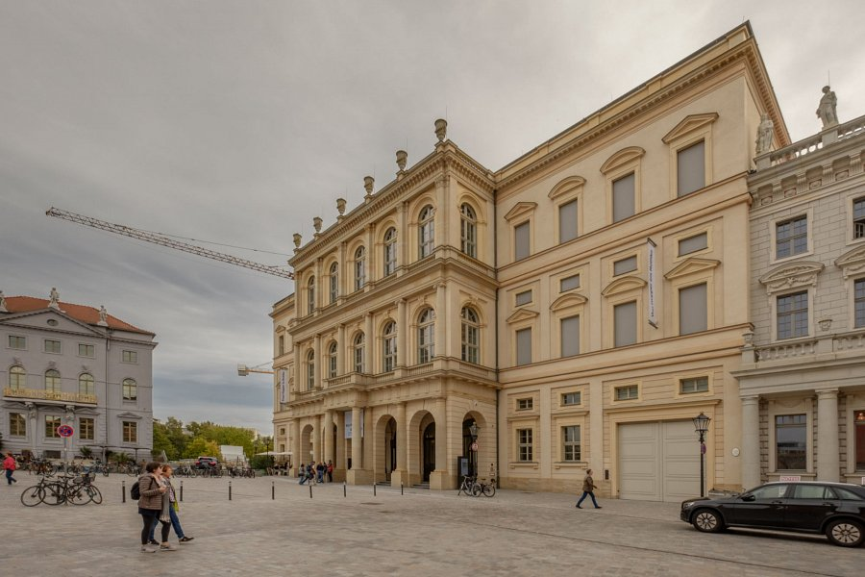
Z pewnością renowacja to dobra droga, by przywrócić świetność zapomnianym zabytkom. Największym wyzwaniem zwykle jest renowacja elewacji budynku. W takim wypadku warto zdecydować się na kamień, który stanowi jeden z najtrwalszych materiałów dostępnych na rynku. Niemniej jednak pamiętajmy, że renowacja obiektów zabytkowych to zadanie dla specjalistów. Gdzie ich szukać?
Renowacja obiektów zabytkowych a działalność firmy Kontin
Firma Kontin z siedzibą w Kielcach to zarówno firma produkcyjna, która na zamówienie swoich klientów produkuje kamienne blaty do kuchni czy łazienki a także wykończenia kamienne wnętrz czy też dekoracje oraz elewacje budynków. Kontin to także firma dla której renowacja obiektów zabytkowych to specjalność. Warto odwiedzić ich oficjalną stronę, gdzie nie tylko znajdziemy wiele informacji dotyczących kamienia naturalnego ale także sprawdzimy realizacje firmy, w tym również te opieracjące się na renowacji budynków zabytkowych.

